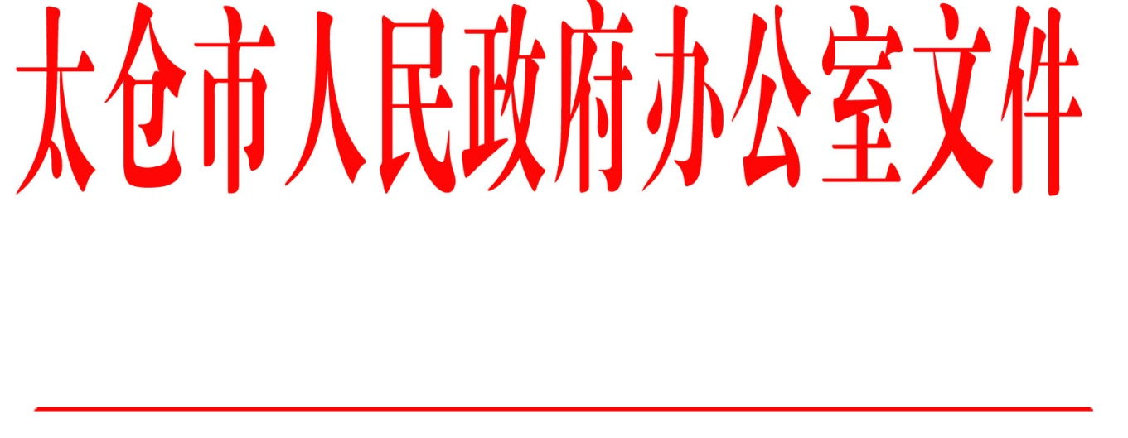

太政办〔2019〕32号

市政府办公室关于印发2019年
太仓市政府行政规范性文件制定计划的通知

各镇人民政府，太仓港经济技术开发区，太仓高新区，旅游度假区管委会，科教新城管委会，娄东街道办事处，市各委办局，各直属单位，健雄学院：

《2019年太仓市政府行政规范性文件制定计划》已经市政府审议同意，现予印发。请各相关部门根据《国务院办公厅关于加强行政规范性文件制定和监督管理工作的通知》《国务院办公厅关于全面推行行政规范性文件合法性审核机制的指导意见》《江苏省规范性文件制定和备案规定》和《苏州市行政规范性文件制定和监督管理规定》要求，按照制定计划时序安排，认真做好市政府行政规范性文件制定工作。现将有关事项通知如下：
一、起草市政府行政规范性文件，应当广泛听取相关机关、有关组织和公民的意见。通过政府网站、报刊等媒体向社会公开征求意见的，时间一般不得少于十个工作日。
二、起草市政府行政规范性文件，起草单位应当以正式文件形式（附件2样本）报市政府文件草案送审稿（附起草说明、制定依据、合法性审核意见、公平竞争审查意见及相关材料），同时抄送市司法局一份。起草说明包括制定的必要性、可行性，规定的主要措施及其说明，评估论证情况，听取意见以及意见协调处理情况；制定依据包括有关法律法规及上级文件；单位聘用法律顾问的，还需提供法律顾问的意见材料；起草单位要对是否符合公平竞争审查要求进行论证，并出具意见。
三、文件草案送审稿报送市政府后，由市政府签转市司法局组织开展市政府行政规范性文件草案送审稿的合法性审核工作。因突发公共事件等特殊情况，需要立即制定出台市政府行政规范性文件的，可以对规定的程序进行必要调整。

附件：1．2019年太仓市政府行政规范性文件制定计划表
2．关于报请审核发布《XX》的请示

太仓市人民政府办公室
2019年3月29日
（此件公开发布）
附件1

2019年太仓市政府行政规范性文件制定计划表
序号 | 部 门 | 文 件 名 称 | 出台月份 | 备 注
1 | 住建局 | 太仓市城镇危旧房屋改造（解危）实施意见 | 5月
2 | 城管局 | 太仓市违法建设失信联合惩戒工作实施意见（暂定） | 9月
3 | 民政局 | 太仓市支出型贫困家庭救助办法 | 9月
4 | 城管局 | 太仓市市政设施管理办法 | 11月
附件2

关于报请审核发布《XX》的请示

市政府：
按照《国务院办公厅关于加强行政规范性文件制定和监督管理工作的通知》《国务院办公厅关于全面推行行政规范性文件合法性审核机制的指导意见》《江苏省规范性文件制定和备案规定》和《苏州市行政规范性文件制定和监督管理规定》等文件的要求，现将我单位起草的《XX》（草案），连同起草说明、制定依据、合法性审核意见、公平竞争审查意见及相关材料报送市政府，请政府法制部门对文件的合法性进行审核，如无法律问题，提请市政府常务会议讨论决定，以政府名义向社会发布。

附件：起草说明、制定依据、合法性审核意见及相关材料

年 月 日
单位（盖章）

抄送：市司法局

抄送：市委各部委办局，市人大常委会办公室，市政协办公室，市监委、市法院、检察院，市人武部，市各人民团体。
太仓市人民政府办公室 2019年3月29日印发

